ЛАБОРАТОРНА РОБОТА № 1
Знайомство з мовою програмування Java. Написання простих програм на мові програмування Java
Мета: встановити IDE Intellij IDEA; створити репозиторій на GitLab; вивчити реалізацію базових алгоритмічних конструкцій у мові програмування Java; знайомство з правилами оформлення програмного коду.
Хід роботи:
Завдання 1. Встановлення і налаштування JDK: https://www.oracle.com/java/technologies/javase/javase8u211-later-archivedownloads.html створити змінну JAVA_HOME та додати її в PATH (%JAVA_HOME %\bin)
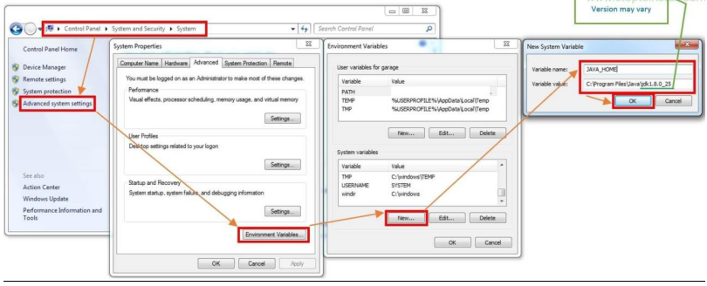
Завдання 2. Встановлення та налаштування програмного середовища для веб-розробки за даним посиланням: https://www.jetbrains.com/idea/download/#section=windows
Завдання 4. Написання простих програм:
Програма 1. Ім'я класу: com.education.ztu.Task1
Напишіть клас, який реалізує функціональність відображення рядка «Hello, World!!!» у консолі.
Програмний код програми:

package com.education.ztu;
public class Task1 {
public static void main(String[] args) {
System.out.println("Hello World");
}
}
Результат виконання:
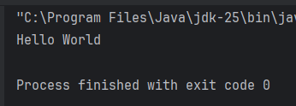
Програма 2. Ім'я класу: com.education.ztu.Task2
Напишіть клас, який реалізує функціональність додавання двох цілих чисел. Для зчитування даних використовувати методи класу Scanner.
Програмний код програми:
package com.education.ztu;
import java.util.Scanner;
public class Task2 {
public static void main(String[] args) {
Scanner scanner = new Scanner(System.in);
System.out.print("Введіть перше число: ");
int num1 = scanner.nextInt();
System.out.print("Введіть друге число ");
int num2 = scanner.nextInt();
int sum = num1 + num2;
System.out.println("Сума чисел: " + num1 + " + " + num2 + " = " + sum);
scanner.close();
}
}
Результат виконання програми:
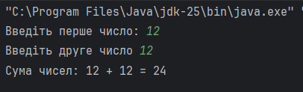
Програма 3. Ім'я класу: com.education.ztu.Task3
Напишіть клас, який реалізує функціональність відображення параметрів командного рядка в консолі (відображення через пробіл між ними), результат не повинен закінчуватися пробілом. Аргументи передавати таким чином Task3.main(new String[]{"2", "3", "5", "8"}); в класі Main.
Програмний код програми:
Task3.java
package com.education.ztu;
public class Task3 {
public static void main(String[] args) {
if (args.length == 0){
System.out.println("Аргументи не передані");
}
System.out.println(String.join(" ", args));
}
}
Main.java
package com.education.ztu;
public class Main {
public static void main(String[] args) {
Task3.main(new String[]{"2", "3", "5", "8"});
}
}
Результат виконання програми:
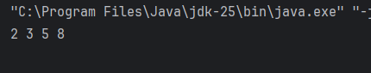
Програма 4. Ім'я класу: com.education.ztu.Task4
Напишіть клас, який реалізує функціональні можливості визначення найбільшого спільного дільника двох цілих додатних чисел. Для зчитування даних використовувати методи класу Scanner.
Програмний код програми:
package com.education.ztu;
import java.util.Scanner;
public class Task4 {
public static void main(String[] args) {
Scanner scanner = new Scanner(System.in);
System.out.print("Введіть перше число: ");
int firstNumber = scanner.nextInt();
System.out.print("Введіть перше дурге : ");
int secondNumber = scanner.nextInt();
int gcd = findGCD(firstNumber,secondNumber);
System.out.println("Найбільший спільний дільник чисел " + firstNumber + " і " + secondNumber + " = " + gcd);
}
public static int findGCD(int x, int y){
while( y!= 0){
int temp = y;
y = x % y;
x = temp;
}
return x;
}
}
Результат виконання програми:
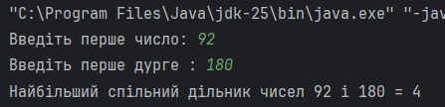
Програма 5. Ім'я класу: com.education.ztu.Task5
Напишіть клас, який реалізує функціональні можливості визначення суми цифр цілого позитивного числа. Для зчитування даних використовувати методи класу Scanner.
Програмний код програми:
package com.education.ztu;
import java.util.Scanner;
public class Task5 {
public static void main(String[] args) {
Scanner scanner = new Scanner(System.in);
System.out.print("Введіть ціле число: ");
while (!scanner.hasNextInt()){
System.out.print("Некоректне введення. Введіть ціле числло: ");
scanner.next();
}
int number = scanner.nextInt();
while(number <= 0){
System.out.print("Число має бути позитивним. Спробуйте ще раз: ");
while(!scanner.hasNextInt()){
System.out.print("Некоректне введення. Ввведіть ціле число: ");
scanner.next();
}
number = scanner.nextInt();
}
int sum = 0;
int temp = number;
while (temp > 0){
sum += temp % 10;
temp /= 10;
}
System.out.println("Сума цифр числа " + number + " = " + sum);
scanner.close();
}
}
Результат виконання програми:
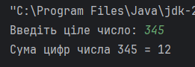
Програма 6. Ім'я класу: com.education.ztu.Task6
Напишіть клас, який створює масив із n елементів і заповнює його зростаючою послідовністю чисел Фібоначчі (1,1,2,3,5,8…). Створити новий масив та заповнити його зворотньою послідовністю Фібоначчі. Вивести в консоль обидва масиви. Для зчитування даних використовувати методи класу Scanner.
Програмний код програми:
package com.education.ztu;
import java.util.Scanner;
public class Task6 {
public static long fibonacci(int n) {
if (n == 1 || n == 2) {
return 1;
}
return fibonacci(n - 1) + fibonacci (n - 2);
}
public static void main(String[] args) {
Scanner scanner = new Scanner(System.in);
System.out.print("Ввведіть кількість масиву: ");
int n = scanner.nextInt();
long[] fibArray = new long[n];
for (int i = 0; i < n; i++) {
fibArray[i] = fibonacci(i + 1);
}
long[] reverseFibArray = new long[n];
for (int i = 0; i < n; i++) {
reverseFibArray[i] = fibArray[n - 1 -i];
}
System.out.print("Фібоначчі: ");
for (long num : fibArray) {
System.out.print(num + " ");
}
System.out.println();
System.out.print("Зворотна послідовність Фібоначчі: ");
for (long num : reverseFibArray) {
System.out.print(num + " ");
}
System.out.println();
scanner.close();
}
}
Результат виконання програми:
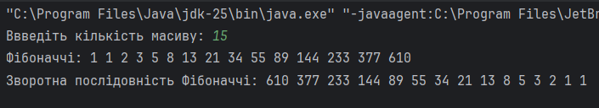
Програма 7. Ім'я класу: com.education.ztu.Task7
Створити масив символів латинського алфавіту та вести їх числові коди в такому форматі: A ==> 65 B ==> 66 C ==> 67
Програмний код програми:
package com.education.ztu;
public class Task7 {
public static void main(String[] args) {
// Створюємо масив символів латинського алфавіту від 'A' до 'Z'
char[] alphabet = new char[26];
for (int i = 0; i < 26; i++) {
alphabet[i] = (char) ('A' + i);
}
for (char c : alphabet) {
System.out.println(c + " ==> " + (int) c);
}
}
}
Результат виконання програми:
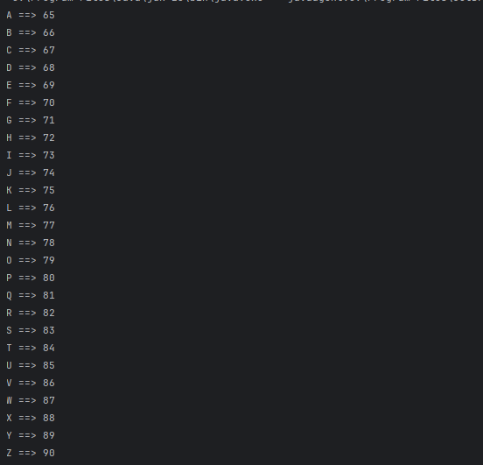
Посилання на репозиторій: https://github.com/Oleg-Ischuk/Java-IPZ-23-1
Висновок: встановив IDE Intellij IDEA; створив репозиторій на GitHub; вивчив реалізацію базових алгоритмічних конструкцій у мові програмування Java; ознайомився з правилами оформлення програмного коду.

